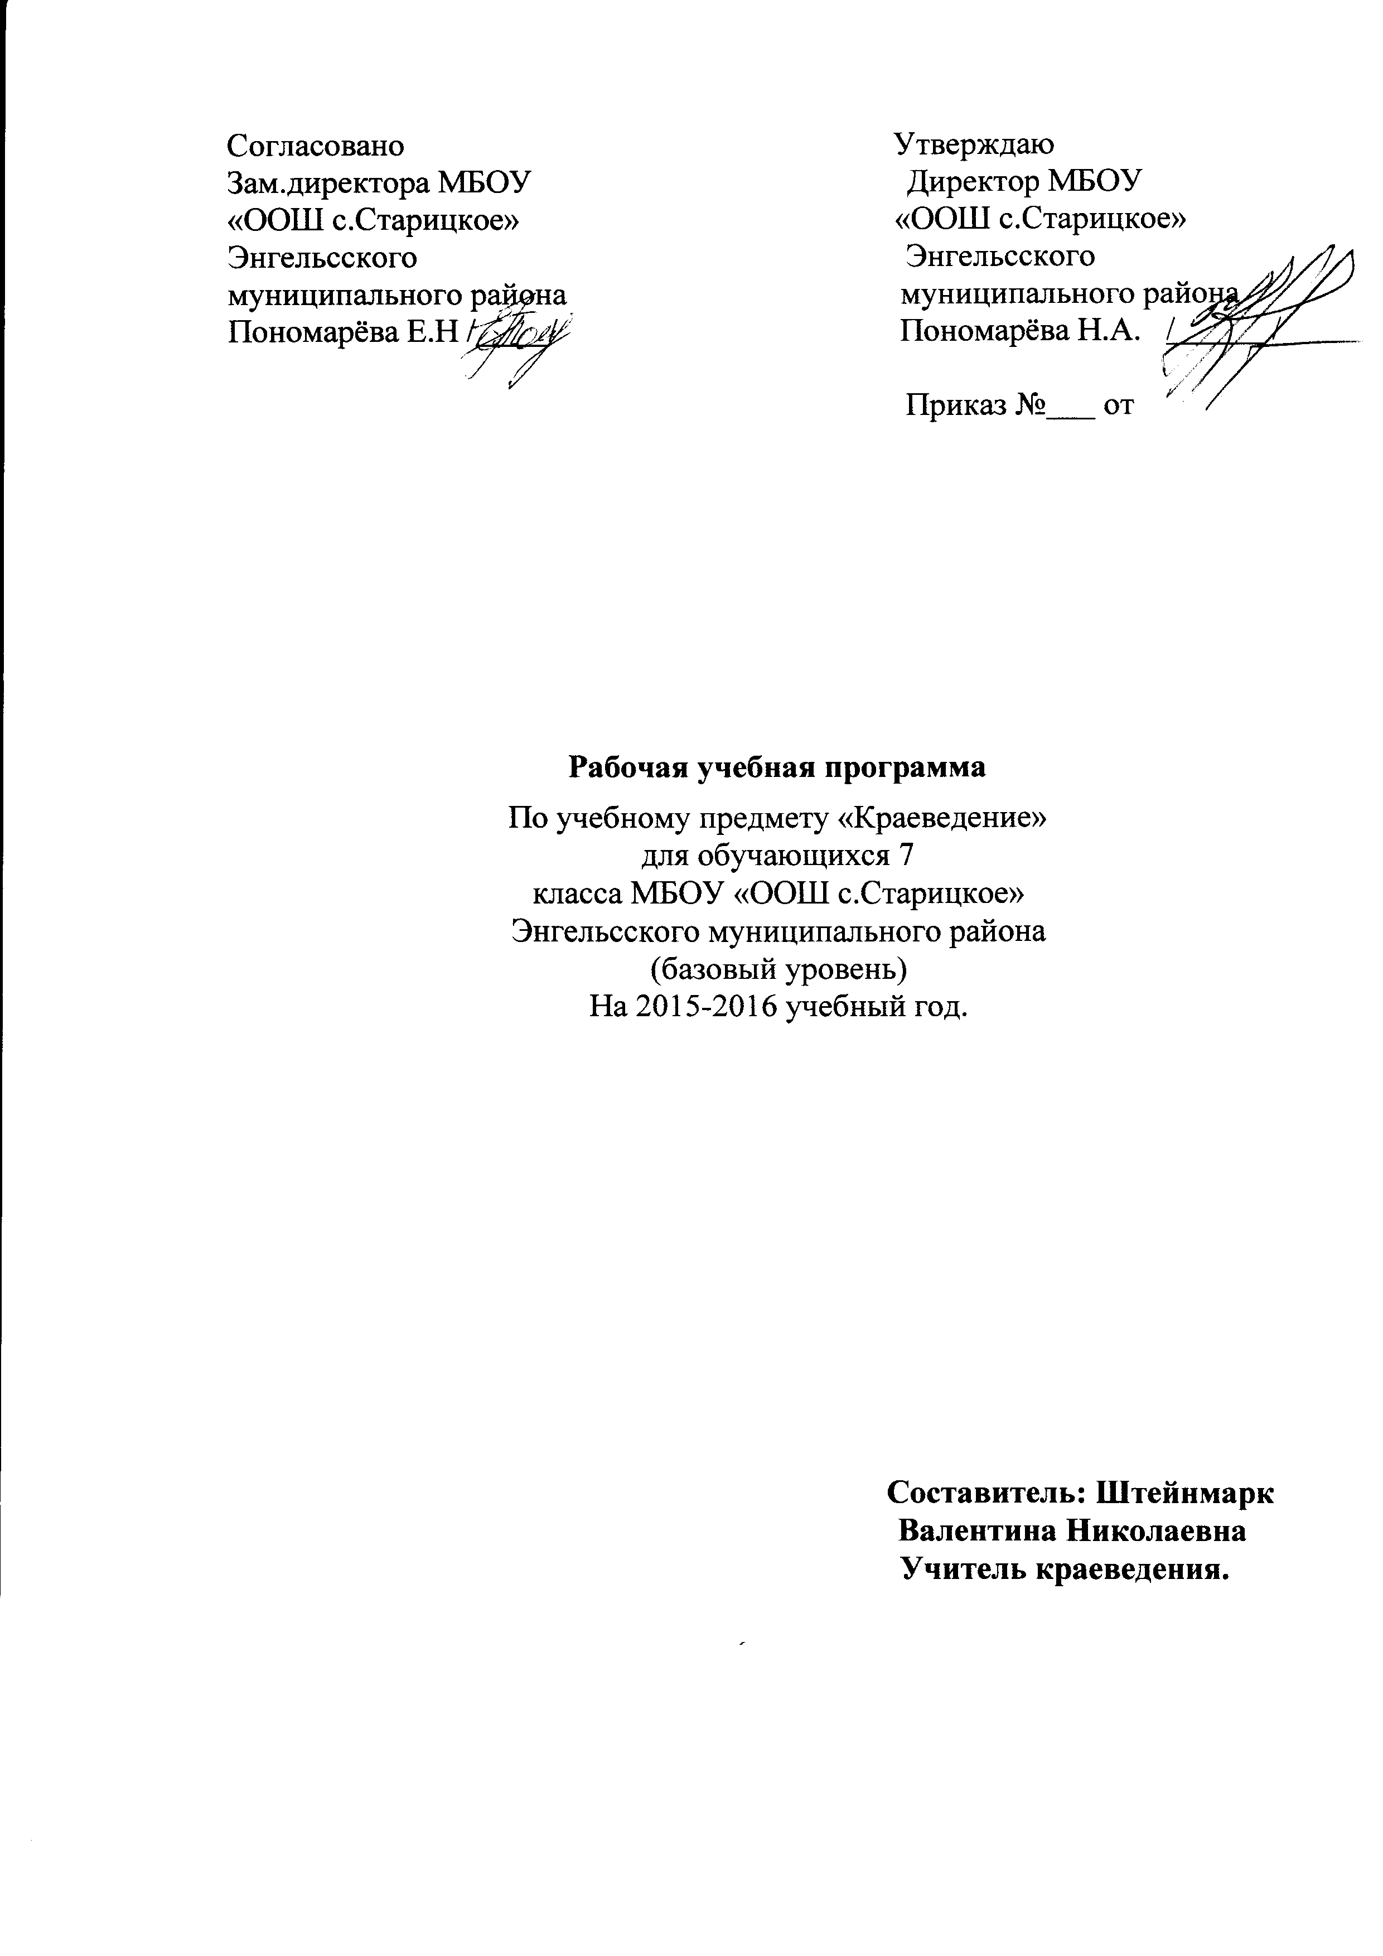
Содержание тем учебного курса.
№п/п | Название раздела, содержание | Кол-во  часов
1 | Введение | 2
 | Введение. | 1
 | Методы краеведческой работы. | 1
2 | Краткая географическая характеристика области. | 4
 | Рельеф и полезные ископаемые. | 1
 | Внутренние водоемы области. | 1
 | Климат области. | 1
 | Природные зоны. | 1
3 | Растительный мир. | 8
 | Флора Саратовкой области. | 1
 | Леса. | 1
 | Степи. | 1
 | Растут на камнях и солях. | 1
 | Растительность поймы. | 1
 | Споровые растения. Грибы. Лишайники. | 1
 | Сорные растения. Растения-паразиты. Ядовитые растения. | 1
 | Полезные и дикорастущие растения. | 1
4 | Животный мир. | 9
 | Обитатели леса. | 1
 | Степные животные. | 1
 | Около водоема. | 1
 | Водные животные. | 1
 | Беспозвоночные. | 1
 | Опасные животные. | 1
 | Сельскохозяйственные животные. | 1
 | Вредители сельского хозяйства. | 1
 | Животные города. | 1
5 | Живое прошлое Саратовской области. | 6
 | Основные понятия о геохронологии. | 1
 | Ископаемые беспозвоночные животные и растения. | 1
 | Ископаемые позвоночные. | 1
 | Ранняя история Земли. Палеозойская эра. | 1
 | Мезозойская эра. | 1
 | Кайнозойская эра. | 1
6 | Судьба природы-наша судьба. | 5
 | Основные антропогенные факторы, влияющие на природную среду Саратовской области. | 1
 | Красная Книга Саратовской области. | 1
 | Красная Книга Саратовской области | 1
 | Особо охраняемые территории. | 1
 | Итоговая научная конференция. | 1

Календарно-тематическое планирование
№  уро  ка | Наименование тем уроков | Кол-во  час | Дата проведения |  |  | Основные понятия и термины
№  уро  ка | Наименование тем уроков | Кол-во  час | по  плану | по  факту | коррек  тировка | Основные понятия и термины
1 | Введение . | 1
2 | Методы краеведческой работы. | 1 |  |  |  | Науки, связанные с краеведением-география, биология, геология, метеорология.
3 | Рельеф и полезные ископаемые. | 1 |  |  |  | Рельеф. Приволжская возвышенность. Основные природные ископаемые.
4 | Внутренние водоемы области. | 1 |  |  |  | Водоемы. Волга, малые реки, озера, пруды.
5 | Климат области. | 1 |  |  |  | Сезонные климатические изменения. Сезонные климатические изменения в жизни животных и растений.
6 | Природные зоны. | 1 |  |  |  | Основные природные зоны-лесостепь, степь, полупустыня.
7 | Флора Саратовской области. | 1 |  |  |  | Общая информация о флоре. Характеристика почв области.
8 | Леса. | 1 |  |  |  | Характеристика и классификация растительности леса.
9 | Степи. | 1 |  |  |  | Связь строения растений со средой обитания.
10 | Растут на камнях и солях. | 1 |  |  |  | Деревья, кустарники и травы растущие на камнях.
11 | Растительность поймы. | 1 |  |  |  | Пойменная растительность, водные растения.
12 | Споровые растения. Грибы . лишайники. | 1 |  |  |  | Съедобные и несъедобные грибы в нашей местности, виды грибов и лишайников.
13 | Сорные растения. Растения-паразиты. Ядовитые растения. | 1 |  |  |  | Классификация и виды растений.
14 | Полезные и дикорастущие растения. | 1 |  |  |  | Изучение распространенности местной флоры в зависимости от зоны, рельефа почв, водного режима и тд.
15 | Обитатели леса. | 1 |  |  |  | Общая характеристика фауны области.
16 | Степные животные. | 1 |  |  |  | Животные лесостепной, степной и полупустынной зоны.
17 | Около водоема. | 1 |  |  |  | Животные, проживающие около водоемов малых и больших.
18 | Водные животные. | 1 |  |  |  | Рыбные богатства Волги и малых рек. Микрофауна водоемов.
19 | Беспозвоночные . | 1 |  |  |  | Ракообразные, черви, паукообразные и насекомые характерные для нашего края.
20 | Опасные животные. | 1 |  |  |  | Характерные птицы и животные области, опасные для населения.
21 | Сельскохозяйственные животные. | 1 |  |  |  | Животноводство Саратовской области.
22 | Вредители сельского хозяйства. | 1 |  |  |  | Вредители сельского хозяйства.
23 | Животные города. | 1 |  |  |  | Животный мир городов и других населенных пунктов.
24 | Основные понятия о геохронологии. | 1 |  |  |  | Основные этапы развития животного и растительного мира. Понятие о геохронологии.
25 | Ископаемые ,беспозвоночные животные и растения. | 1 |  |  |  | Разнообразие животных и растений.
26 | Ископаемые позвоночные. | 1 |  |  |  | Характерные ископаемые животные области-губки, плеченогие, аммониты, белемениты.
27 | Ранняя история Земли. | 1 |  |  |  | Наиболее интересные палеонтологические районы области.
28 | Мезозойская эра. | 1 |  |  |  | Жизнь края в данный отрезок времени.
29 | Кайнозойская эра. | 1 |  |  |  | Характеристика края в данное время.
30 | Основные антропогенные факторы, влияющие на природную среду Саратовской области. | 1 |  |  |  | Промышленные предприятия, влияющие на окружающую среду.
31 | Красная Книга Саратовской области. | 1 |  |  |  | Природоохранная деятельность в Саратовской области.
32 | Красная Книга Саратовской области. | 1 |  |  |  | Организации, занимающиеся охраной природы.
33 | Особо охраняемые территории. | 1 |  |  |  | Природоохранные территории Саратовской области.
34 | Итоговая научная конференция. | 1 |  |  |  | Подведение итогов.

